

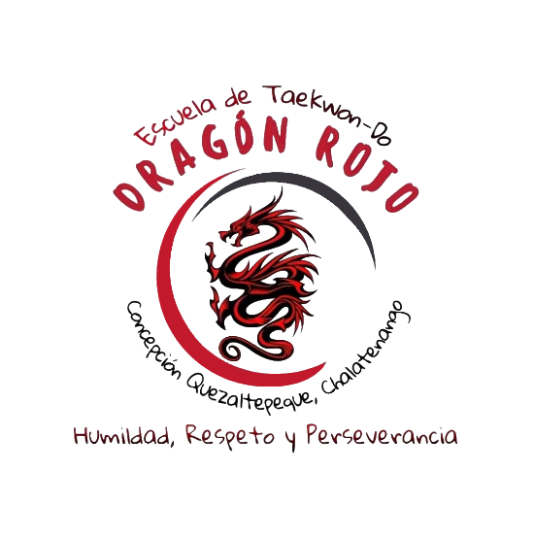


ESCUELA DE TAEKWONDO Y DEFENSA PERSONAL
“DRAGON ROJO”
OTORGA EL PRESENTE
CERTIFICADO

El presente Certificado es para hacer constar
Que {name} {last_name} _
ha obtenido el grado de cinta negra 1º dan .
en el examen de promoción de Tae-Kwon-Do conducido de acuerdo a las regulaciones de la escuela Salvadoreña de Tae-Kwon-Do y defensa personal “Dragón Rojo” , realizado en Concepción Quezaltepeque, Chalatenango el día {day} de {month} de {year}

_
Joaquín Aníbal Galdámez M.
Cinta Negra 4ºDan Nº KUKKIWON: 05484634
Director

